- Api cho webserver:
Bước 1: setup bảng database // bước này sẽ tuỳ theo từng dạng bài khác nhau, như bài dũng thì gồm (id,soA,soB,tong,thoitian);
Bước 2: Tạo project là web api, rồi cứ bấm oke hết là được
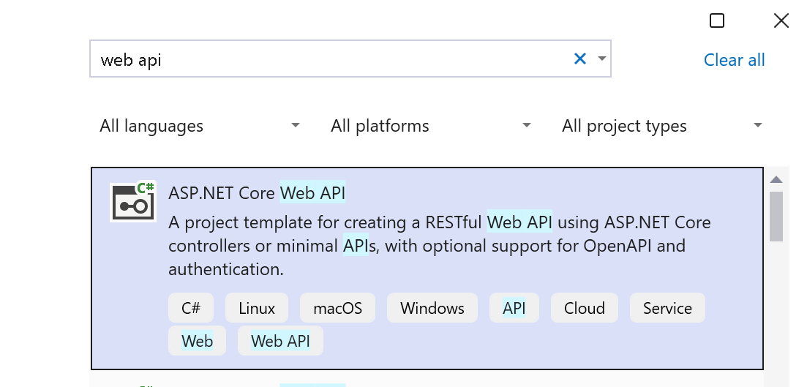

Bước 3: setup api trong file : appsettings.json (tại đây setup đường dẫn cho code);
Code có sẵn khi mới tạo project xong:
{
"Logging": {
"LogLevel": {
"Default": "Information",
"Microsoft.AspNetCore": "Warning"
}
},
"AllowedHosts": "*"
}

Thêm đoạn này trên logging :
"ConnectionStrings": {
"DefaultConnection": "Server=localhost;Database=demo_websever;Trusted_Connection=True;TrustServerCertificate=True;"
} \\ server = tuỳ demo chạy ở đâu, Database = tên của file db đã setup, không được sai tên của
\\ db, sai thì sẽ dẫn qua file db khác.
\\Trust_connection, trustservercertificate = true ( cho phép vsc được kết nối tới db);

Bước 4: setup file program.cs ( để vsc biết lấy đường dẫn ở đâu / ứng dụng db nào)
- Ở gần đầu trong file program khi mới tạo có // Add services to the container.
- Thêm dòng này :
builder.Services.AddDbContext<AppDbContext>(options=>options.UseSqlServer(builder.Configuration.GetConnectionString("DefaultConnection")));

// builder.Services.AddDbContext (đăng ký dịch vụ kết nối Db)
//options.UseSqlServer (chọn ứng dụng db sql express hay gì đó)
//builder.Configuration.GetConnectionString("DefaultConnection") (đường dẫn là biến //DefaultConnection
Bước 5 : tạo folder Data, tạo AppDbContext.cs trong Data ( cầu nối các thao tác với Db)
using Microsoft.EntityFrameworkCore;
// Import namespace chứa lớp model TinhTong
using demo_sum.Models;
// Khai báo namespace để gom nhóm các class liên quan đến dữ liệu
namespace demo_sum.Data
{
public class AppDbContext : DbContext // kế thừa DbContext(hàm làm việc với Db)
{

// Dùng để cấu hình chuỗi kết nối, kiểu database (SQL Server, SQLite,...)
public AppDbContext(DbContextOptions<AppDbContext> options)
: base(options)
{
}

public DbSet<TinhTong> TinhTong_DEMO { get; set; } // thực hiện các thao tác với bảng db(truy vấn, thêm , xoá );
}
}
Bước 6 : tạo folder Model, tạo file TinhTong.cs ( lưu các biến có trong bảng Db)
using System.ComponentModel.DataAnnotations.Schema;

namespace demo_sum.Models
{
[Table("TinhTong_DEMO")]
public class TinhTong
{
public int Id { get; set; }
public double SoA { get; set; }
public double SoB { get; set; }
public double Tong { get; set; }
public DateTime ThoiGian { get; set; }
}
} // file này code đơn giản, chỉ là thao tác với các biến có trong bảng
Bước 7 trong folder controller , tạo file TinhTongController.cs ( xử lý thao tác trong file này, như dũng là xử lý tính tổng):
using demo_sum.Data;
using demo_sum.Models;
using Microsoft.AspNetCore.Mvc;

namespace demo_sum.Controllers
{
[ApiController] //Cho phép controller tự động kiểm tra và nhận JSON
[Route("api/[controller]")] // định nghĩa để URL ngắn hơn
public class TinhTongController : ControllerBase
{
private readonly AppDbContext _context;
public TinhTongController(AppDbContext context) // thao tác kêt nối tới AppDbContext
{
_context = context;
}
[HttpPost] // khi client gửi request tới webserver
public IActionResult TinhTong([FromBody] TinhTong input)
{
if (input == null)
return BadRequest("Dữ liệu không hợp lệ");
input.Tong = input.SoA + input.SoB;
input.ThoiGian = DateTime.Now;
_context.TinhTong_DEMO.Add(input);
_context.SaveChanges();
return Ok(new
{
message = "Tính tổng thành công!",
a = input.SoA,
b = input.SoB,
tong = input.Tong,
thoigian = input.ThoiGian
});
}
[HttpGet] // gửi lại client là thành công và lưu biến vô Db
public IActionResult GetAll()
{
var list = _context.TinhTong_DEMO.ToList();
return Ok(list);
}
}
}

Program.cs → cấu hình server & dịch vụ
↓
AppDbContext → đăng ký kết nối DB
↓
TinhTongController → nhận request HTTP
↓
TinhTong → map dữ liệu sang C# object
↓
AppDbContext → ghi hoặc đọc dữ liệu từ SQL
↓
Controller → trả response JSON ra cho client

